Игры с детьми.

Игра 1. «Передача платочка»
Правила игры: Участники игры образуют большой круг, передают 3 платочка по кругу, поют песню.
Наш платочек голубой,
Поиграть хотим с тобой.
Ты беги платок по кругу,
Выбирай скорее друга!
Покружись, попляши
И платочек покажи!
У кого платочек окажется на последнее слово, выходит в круг и пляшет.

Игра 2. «Метелица»
Правила игры: Взрослые создают имитацию крыши при помощи платка. Под русскую народную мелодию дети разбегаются по залу , а по окончании музыки прячутся под платок.
Игра 3. «Достань платок»
Правила игры: Платок подвешивают на шесте или веревке, достать его можно, только подпрыгнув. Платок поднимали высоко. Побеждал тот, кто выше подпрыгнет и достанет платок.
В журнале «Дошкольное образование» № 22 от 2008 года я нашла вот такие игры с платком.
Найди такой же
Для игры нужно два комплекта платков, каждый из которых имеет пару. Каждый комплект складывают в широкую корзинку. Одна корзинка перед педагогом, другая — перед ребенком. Педагог повязывает себе на голову платок и говорит: «Надень такой же!» Ребенок должен выполнить задание.
Найди пару
Дети делятся на две команды. Команда девочек — в разноцветных платочках.
Звучит музыка. Мальчики и девочки свободно бегают по залу. Музыка обрывается: девочки застывают на месте и закрывают глаза. Мальчики бегут к педагогу, и тот быстро раздает им в руки цветные платочки, а потом звонит в бубен. Девочки открывают глаза. Все играющие должны найти себе пару по цвету платочка до того момента, пока бубен закончит звенеть. Те, кто не успели найти партнера, выбывают из игры.
В игру «на вылет» играют с детьми старшего дошкольного возраста.
Русская народная игра «Достань платок»
Платок подвешивали на шесте или веревке, достать его можно, только подпрыгнув. Платок поднимали высоко. Побеждал тот, кто выше подпрыгнет и достанет платок.
"Платок"
Все участники игры встают в круг. Водящий с платочком идет за кругом, кладет его на плечо одному из играющих и быстро бежит по кругу, а тот, кому положили платок, берет его в руку и бежит за водящим. И тот и другой стараются занять свободное место в круге.
Если игрок с платком догонит водящего и сможет положить ему платок на плечо, прежде чем тот займет свободное место в круге, тот вновь становится водящим, а игрок, отдавший платок, занимает свободное место. Если же убегающий первым встанет в круг, то водящим остается игрок с платком. Он идет по кругу, кому-то кладет платочек на плечо, игра продолжается.
Правила
1. Играющие не должны перебегать через круг.
2. Во время бега не разрешается задевать руками стоящих в круге.
3. Стоящие игроки не должны задерживать бегущих.
4. Играющие не должны поворачиваться в то время, когда водящий выбирает, кому положить на плечо платок.
Указания к проведению
Чем больше детей примут участие в этой игре, тем шире будет круг, а это значит, что нужно больше приложить усилий, чтобы занять свободное место. Дети в круге стоят друг от друга на расстоянии одного шага.
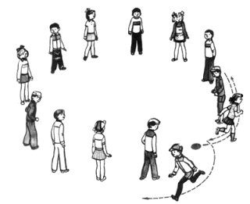

Горелки с платочком
Количество игроков: любое
Игроки стоят парами друг за другом. Впереди водящий, он держит в руке над головой платочек.
Все хором.
Гори, гори ясно,
Чтобы не погасло.
Глянь на небо,
Птички летят,
Колокольчики звенят!
Дети последней пары бегут вдоль колонны (один справа, другой слева). Тот, кто добежит до водящего первым, берет у него платочек и встает с ним впереди колонны, а опоздавший “горит”, т. е. водит.

Игра "Обезьянка Дина"

На квадратной - квадратной полянке
Жила-была обезьянка.
Обезьянку звали Дина.
А где на полянке середина?
Прибежал к середине уголочек.
А к нему и второй, его дружочек.
Подтянулись ещё два брата.
Сколько углов у квадрата?
Получился конверт.
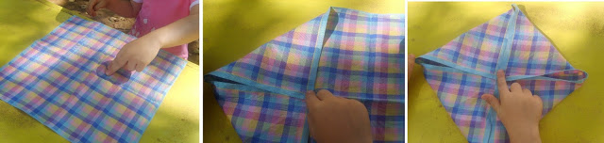

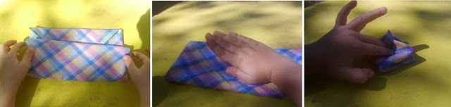

В нём открытка.
На открытке блестящая рыбка!
А ещё значок квадратный!
Вот как сложен платок аккуратно!

Игра "Косынка для Маринки"
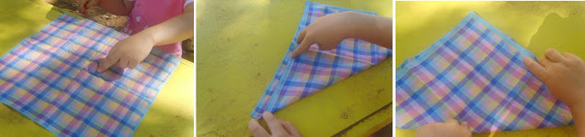

Шла Маринка по тропинке.
Вдруг увидела косынку
- А узоры! Кружева - то!
Только мне великовата.
Её маме подарю,
А себе ещё найду!
Пошла Маринка с горки,
Вдоль берёзок, мимо Ёлки,
Поднялась на бугорок-
Снова видит уголок:
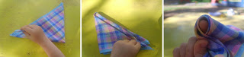

Вот косыночка другая,
Чуть поменьше , не большая.
В корзинку положу, да сестрёнке отнесу.
Побежала Маринка по дорожке ,
Встретила зайца на хромой ножке.
Подарил он ей новую косынку!Смотри!
Сколько уголков?
Один! Два! Три!
Косынка -
Ни велика , ни мала-
В самый раз!
Тут пустилась Марина в пляс:
-Тра-та-та... Тра-та-та... Тра-та-та...
А пока Мариночка пляшет
Я платок уберу в кармашек!

Игра "Весёлый танец"
Наверняка взрослые помнят это детское развлечение: ставим два пальца на уголки платка и туго обматываем, чтобы ткань плотно обхватила пальцы. Теперь дружок-платочек может бегать, прыгать и танцевать.

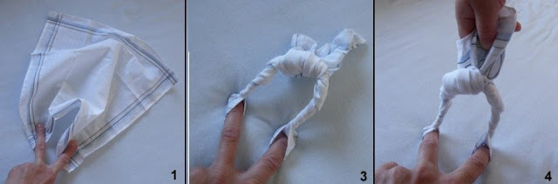

Игра "Маскарад"
На мой взгляд, это замечательная идея. В настоящее время в продаже часто встречаются краски и фломастеры по ткани. Можно нарисовать на носовом платке не только усы, но и губы, надутые или растянутые в улыбке, беззубую улыбку или высунутый язычок. И можно смело разыгрывать настоящие спектакли. В дороге или, ожидая очередь в поликлинике - это хороший способ развлечь малыша, и дать ему первые уроки актёрского мастерства.

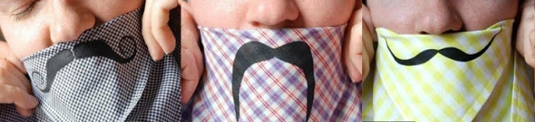

Платок с узелком (Орамал)
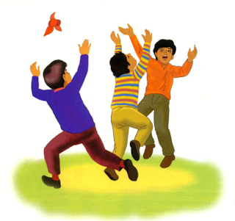
Водящий дает одному из участников завязанный в узел платок. Участники становятся в круг вокруг водящего. По команде водящего «Раз, два, три!» все участники разбегаются. Водящий должен догнать игрока с платком, коснуться его плеча и взять платок. В момент преследования игрок с платком может передать его товарищу, тот — следующему и т. д. Если водящий поймает игрока с платком, тот должен исполнить любое его желание: спеть песню, прочитать стихотворение и т. д. После этого он становится водящим.
Правила игры. Игра начинается по сигналу водящего. Отдавать и передавать платок надо быстро, в беге. Нельзя отказываться от исполнения желания.

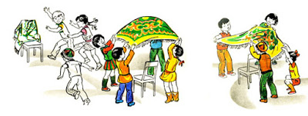
Юрта (Тирмэ) Башкирская народная игра.

В игре участвуют четыре подгруппы детей, каждая из которых образует круг по углам площадки. В центре каждого круга стоит стул, на котором повешен платок с национальным узором. Взявшись за руки, все идут четырьмя кругами переменным шагом и поют:

Мы, веселые ребята,
Соберемся все в кружок
Поиграем, и попляшем,
И помчимся на лужок

На мелодию без слов ребята переменным шагом перемещаются в общий круг. По окончании музыки они быстро бегут к своим стульям, берут платок и натягивают его над головой в виде шатра (крыши), получается юрта.
Правила игры. С окончанием музыки надо быстро подбежать к своему стулу и образовать юрту. Выигрывает группа детей, первой построившая юрту.

Игра с платочком (Кышетзн шудон) похожа на нашу игру «Третий лишний» только с платком.

Играющие встают в круг парами, друг за другом. Выбирают двух ведущих, одному из них дают платочек. По сигналу ведущий с платочком убегает, а второй ведущий догоняет его. Игра проходит за кругом. Ведущий с платочком может передать платочек любому играющему, стоящему в паре, и встать на его место. Таким образом, ведущий с платочком меняется. Ведущий, оставшийся без пары, догоняет ведущего с платочком.
Правила игры. Играющий убегает только тогда, когда получит платочек. Когда ведущий с платочком пойман вторым ведущим, то второму ведущему дается платочек, а следующий ведущий выбирается из числа детей, стоящих парами. Игра начинается по сигналу.

Игра "Дай платочек", Азербайджан
Играют дети младшего и среднего школьного возраста, от 6 до 40 человек. Для игры требуются два маленьких платка.

Играющие делятся на две равные по численности команды и выстраиваются шеренгами одна против другой вдоль противоположных сторон площадки на расстоянии 10 - 15м друг от друга. Руки держат за спиной. Выбранные капитаны команд, получив по платку, обходят свои шеренги сзади и незаметно кладут платки в руки кому-нибудь из участников, стоящих в шеренге, таким образом, чтобы остальные не заметили, кому отдан платок. Затем руководитель игры (вожак) говорит: "Дай платок!" Те, у кого находятся платки, стремительно выбегают и передают их руководителю, который стоит посредине у боковой линии. Кто из выбежавших участников первым передаст платок, тот получает 1 очко для своей команды. Выигрывает команда, у которой больше очков.

Два раза одному и тому же игроку выбегать нельзя (то есть один и тот же игрок не должен получать платок более 1 раза. Без команды руководителя выбегать из шеренги не разрешается.

Еще много игр с платком разных народов осталось в "копилке". Дети привыкли играть со спортивными предметами: мячи, скакалки, кегли, а платочек незаслуженно забыт. А сколько разнообразных игр можно провести с таким простым игровым предметом. А вы, уважаемые читатели, помните со своего детства игры с платочками. Жду ваших комментариев.

